Arad
Arad este un oraș românesc situat în județul Arad.
Orașul se întinde pe 76,7 kilometri pătrați și are 172 827 de locuitori de la ultimul recensământ al populației. Densitatea populației orașului a fost de 2 254.8 locuitori pe kilometru pătrat. Primarul Aradului se numește Gheorghe Falcă.
Orașul este înfrățit cu alte șapte orașe din lume care implică municipalitatea în domeniul social. Forța de muncă este calificată datorită celor două universități din oraș. El primește investițiile în tehnologii complexe ale industriei, agriculturii, producției de bunuri de consum, până la biotehnologie industrială și transmiterea de informații.
Economia este dinamică și echilibrată și efectuează o intensă colaborare transfrontalieră, în special cu Ungaria. Fertilitatea terenurilor agricole oferă un potențial bun pentru terenuri agricole. Dezvoltarea turismului privește în principal turismul balnear, agroturismul și turismul de afaceri. Diverse atracții turistice sunt de remarcat: monumente istorice, rezervații botanice, forestiere și speologice.
Biserica Evanghelică
Biserica a fost ridicată în anul 1906 în stil neogotic, de către arhitectul Szántay László. În Arad, ea este cunoscută ca Biserica Roşie, datorită cărămizilor decorative de culoare roşie cu care au fost acoperite zidurile.
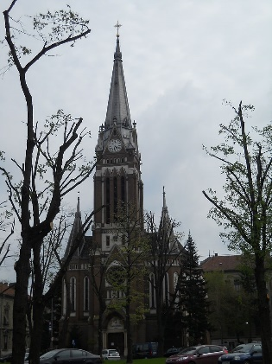
https://upload.wikimedia.org/wikipedia/commons/thumb/2/2f/Biserica_Ro%C8%99ie.JPG/800px-Biserica_Ro%C8%99ie.JPG
Palatul Administrativ
Palatul, ce adăposteşte în prezent Primăria, Prefectura şi Consiliul judeţean, a fost construit între 1872-1874, după proiectul arhitectului Pékár Ferenc. Stilul clădirii îmbină neorenascentismul flamand cu stilul primăriilor medievale târzii. Planul clădirii este în formă de U, are un turn de 54 m, iar orologiul din turn, adus din Elveţia în anul 1878, are un mecanism care cântă un cântec patriotic la oră fixă.

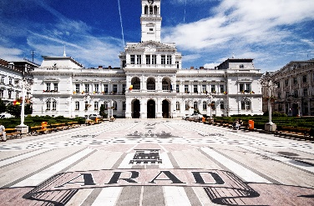
https://upload.wikimedia.org/wikipedia/commons/8/85/Municipality_of_arad.jpg
Palatul Culturii
Palatul a fost construit la iniţiativa societăţii culturale Kölecsey, între anii 1911-1913, după planurile arhitectului Szántay László. Din punct de vedere arhitectural, clădirea reprezintă o combinaţie de mai multe stiluri: clasic, renascentist italian, gotic francez, baroc francez şi român. În sala de concerte au evoluat personalităţi importante ale muzicii precum: Richard Strauss, Bela Bartok, George Enescu.

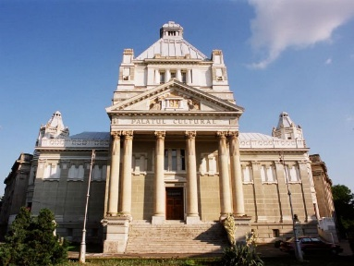
http://cdn1.aradon.ro/2014/01/palatul-cultural.jpg

Webografie:
Arad [on line]. [Consultat la data de 07/01/2016]. Accesibil la adresa : http://www.annuaire-mairie.fr/ville-arad.html
Arad [on line]. [Consultat la data de 07/01/2016]. Accesibil la adresa : http://www.roumanie.fr/regions/arad.htm
Arad [on line]. [Consultat la data de 07/01/2016]. Accesibil la adresa : http://www.welcometoromania.ro/Arad/Arad_Biserica_Evanghelica_r.htm
Arad [on line]. [Consultat la data de 07/01/2016]. Accesibil la adresa : http://www.welcometoromania.ro/Arad/Arad_Palatul_Administrativ_r.htm
Arad [on line]. [Consultat la data de 07/01/2016]. Accesibil la adresa : http://www.welcometoromania.ro/Arad/Arad_Palatul_Cultural_r.htm

